Sbor dobrovolných hasičů Štěpánovice a Myslivecké sdružení Štěpánovice si Vás dovolují pozvat na
Hasičsko - myslivecký ples,
který se koná 25. ledna 2020
ve 20:00.
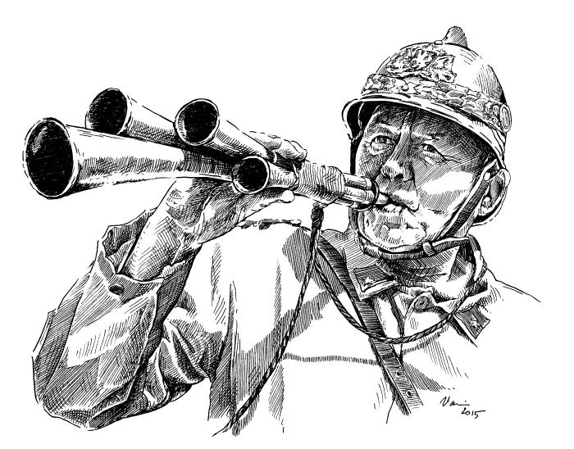
K tanci a poslechu hraje kapela Second Service Band.
Cena vstupenek v předprodeji: 125,- Kč
Cena vstupenek na místě: 150,- Kč
Soutěž o ceny

